PRÉNOM NOM
POSTE OCCUPÉ OU RECHERCHÉ

P R O F I L
Duis augue magna, bibendum at nunc id, gravida ultrices tellus. Pellentesqu, ehicula ante id, dictum arcu hicula ante gravida ultrices. Lorem ipsum dolor sit amet, consecter tur adipiscing elit.

F O R M A T I O N

Période Ville - Pays

Période Ville - Pays

Nom du diplôme
Université ou école

Nom du diplôme
Université ou école

+33 69 99 99 99 99

prénom.nom@xxxx.com

C O M P É T E N C E S

Compétences managériales
- Donec turpis mauris, auctor vitae sollicitudin in, efficitur tellus.
- Aenean nec turpis tortor. Ut placerat varius vivera eu dictum purus.

Compétences informatiques
- Donec turpis mauris, auctor vitae sollicitudin in, efficitur tellus.
- Aenean nec turpis tortor. Ut placerat varius vivera eu dictum purus.
- Ut lacinia commodo erat id vulputate. Orci varius, nascetur ridiculus.

Compétences commerciales
- Donec turpis mauris, auctor vitae sollicitudin in, efficitur tellus.

Ville, Pays

L A N G U E S

Français

Chinois Allemand

E X P É R I E N C E S P R O F E S S I O N N E L L E S

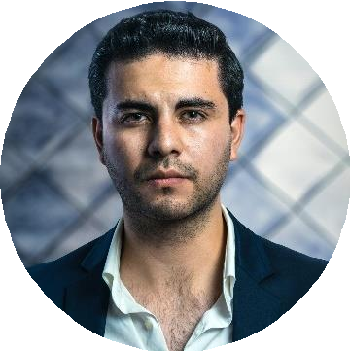Nov. 20XX – Mai. 20XX
ENTREPRISE - Poste occupé Ville, Pays
- Donec turpis mauris, auctor vitae sollicitudin in, efficitur tellus.
- Aenean nec turpis tortor. Ut placerat varius vivera eu dictum purus.

Nov. 20XX – Mai. 20XX
ENTREPRISE - Poste occupé Ville, Pays
- Donec turpis mauris, auctor vitae sollicitudin in, efficitur tellus.
- Aenean nec turpis tortor. Ut placerat varius vivera eu dictum purus.

I N T É R Ê T S

Surf, écriture, musique classique, voyages autour du monde

